**الكتلة والوزن**

للمواد يوجد حجم كتلة، وزن، وشكل.

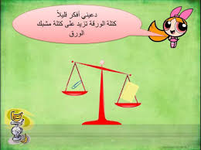**ماذا نعني بالكتلة؟**

نرى فالصورة الورقة اثقل من المشبك أي ان كفة الورقة (تثقل) في ميزان ذي كفتين عن كفة المشبك.

يعني ان كتلة الورق تزيد عن المشبك

الكتلة: هي ما يحويه الغرض من مادة .

نقيس الكتلة ب الغرام، الكيلوغرام، الطن.

تختلف كتلة الوزن عن الجسم، فكتلة الجسم هي كمية المادة في الجسم ، بينما وزن الجسم هو مقدار قوة جاذبية الأرض للجسم.

***************************************************************

**الحجم**

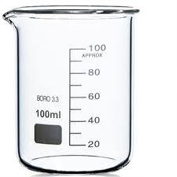حجم الجسم هو الحيز الذي يحتله الجسم. يمكن قياس حجم سائل بواسطة كأس مدرجة، وحدات قياس الحجم هي اللتر، الميللتر

صل خط بين العمود الأول وما يلائمه في العمود الثاني:

العمود أ العمود ب

قوة جذب الأرض للجسم الكغم

وحدة قياس الكتلة الميزان

أداة قياس الوزن الوزن

مقدار ما يحتويه الجسم من مادة الكتلة

*************************************************************

حوطوا بدائرة الإجابة المناسبة:

1.الكيلوغرام هو وحدة قياس ( الطول، العرض، الكتلة)

2. المتر هو وحدة قياس ( الوزن، الكتلة، الطول )

3. اللتر هو وحدة قياس ( الحجم، الكتلة، الوزن)

************************************************************

احط بدائرة الإجابة الصحيحة:

1. سجل احد المنتجين على علبة الحليب 1" لتر" أراد المنتِج الإشارة إلى:
2. كتلة المادّة.
3. جودة المادّة.
4. حجم المادّة.
5. وزن
6. بواسطة أي جهاز من الأجهزة التالية يمكن قياس حجم السائل؟
7. ميزان
8. ساعة
9. مسطرة
10. أنبوب مدرج
11. وُضعت على كفّتَي الميزان كرتان أبعادهما مختلفة، الكرة "أ" مصنوعة من النحاس والكرة "ب" مصنوعة من الحديد. تمعّنوا في الرسم وأجيبوا ما الذي يمكن استنتاجه بالنسبة لكتلتَي الكرتين؟
12. كتلة كرة النحاس أكبر.
13. كتلة كرة الحديد أكبر.
14. كتلتا الكرتين متطابقتان.
15. لا يمكن المعرفة عن كتلتَي الكرتين

